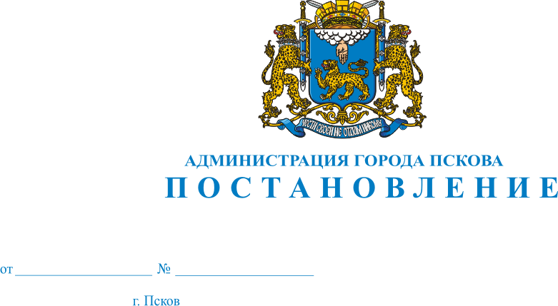
832
23.05.2022

О внесении изменений в постановление Администрации города Пскова от 07.07.2014 № 1578 «Об утверждении Схем водоснабжения и водоотведения муниципального образования «Город Псков»

В целях обеспечения доступности холодного водоснабжения и водоотведения для абонентов, рационального водопользования, а также развития централизованных систем водоснабжения и водоотведения на основе наилучших доступных технологий и внедрения энергосберегающих технологий, в соответствии с Федеральным законом от 07.12.2011 № 416-ФЗ «О водоснабжении и водоотведении», руководствуясь статьей 32 Устава муниципального образования «Город Псков», Администрация города Пскова

ПОСТАНОВЛЯЕТ:

1. Внести в Приложение № 1 «Схема водоснабжения и водоотведения муниципального образования «Город Псков» на период с 2015 года до 2030 года Том 1. Схема водоснабжения», утвержденное постановлением Администрации города Пскова от 07.07.2014 № 1578, следующие изменения:
1) пункт 4.1. «Перечень основных мероприятий по реализации схем водоснабжения с разбивкой по годам» раздела 4 «Предложения по строительству, реконструкции и модернизации объектов централизованных систем водоснабжения» основные мероприятия МП г. Пскова «Горводоканал» дополнить подпунктом 19 следующего содержания:
«19. Магистральные водоводы от водопроводных очистных сооружений до подключения к существующим сетям города. 2-я нитка.»;
2) таблицу 45 «План реализации мероприятий» пункта 4.1. «Перечень основных мероприятий по реализации схем водоснабжения с разбивкой по годам» раздела 4 «Предложения по строительству, реконструкции и модернизации объектов централизованных систем водоснабжения» мероприятия МП г. Пскова «Горводоканал» дополнить строкой 21 следующего содержания:
«
21 | Магистральные водоводы от водопроводных очистных сооружений до подключения к существующим сетям города. 2-я нитка. | 2022 | 2023
»;
3) таблицу 66 «Сводная таблица мероприятий по развитию системы водоснабжения МО «Город Псков» пункта 6.6 «Сводная стоимость проведения мероприятий» раздела 6 «Оценка объемов капитальных вложений в строительство, реконструкция и модернизацию объектов централизованных систем водоснабжения» мероприятия МП г. Пскова «Горводоканал» дополнить строкой 1.29 следующего содержания:
«
№ п/п | Наименование мероприятия | Разбиение мероприятий по группам в соответствии с Постановлением Правительства РФ от 29.07.2013 №641 | Всего, тыс. руб., в т.ч. НДС (в ценах на 1 кв. 2021 года) | 2022 | 2023
1.29 | Магистральные водоводы от водопроводных очистных сооружений до подключения к существующим сетям города. 2-я нитка. |  | 72 879,88 | 21863,964 | 51015,916
».
2. Разместить настоящее постановление на официальном сайте муниципального образования «Город Псков» в сети Интернет и опубликовать в газете «Псковские новости».
3. Настоящее постановление вступает в силу с момента официального опубликования.
4. Контроль за исполнением настоящего постановления возложить на заместителя Главы Администрации города Пскова Жгут Е.Н.

Глава Администрации
города Пскова Б.А. Елкин

